问题1 ：无线网络规划的具体过程与步骤是什么？

- 资料收集与需求分析
- 资料收集：
  - 规划区域基础信息：地形地貌（如城区、郊区、农村）、
人口分布（密度、流动趋势）。
  - 无线传播环境：当前可用频段范围、
频段是否存在外部干扰、
现网基站站点信息（位置、配置、性能）；
  - 历史数据：现网话务量、
用户投诉记录、
以往规划 / 优化报告。
- 需求分析：
- 覆盖需求：重点覆盖区域（如商圈、交通枢纽）、
最小覆盖场强要求。
- 用户需求：客户的网络建设战略（如短期覆盖优先 / 长期容量优先）、
网络设计参数（可用频率限制、服务质量 GOS 目标）、
业务量需求（语音 / 数据业务占比、峰值吞吐量）。
- 特殊需求：物联网设备接入、应急通信保障。

- 传播模型测试及校正
- 确认测试方案：选择典型测试站址，需覆盖不同地形、
明确测试站点参数，如天线高度、发射功率、
规划测试路线，需覆盖不同场景。
- 数据采集与校正：使用接收机（UE）+ 笔记本后台采集信号衰减数据，结合电子地图，修正传播模型参数，确保模型与实际环境匹配
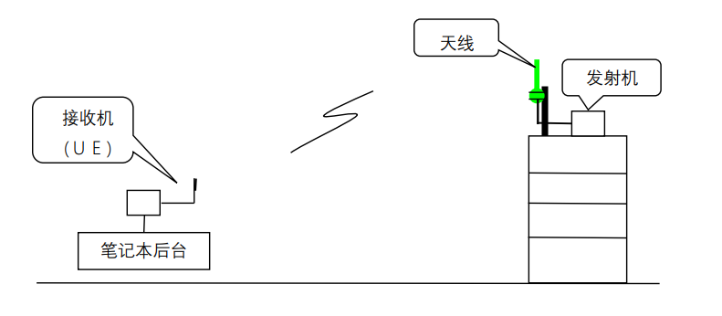
图1 数据采集校正示意图

- 网络容量规划、基站规模计算
需结合覆盖与容量需求：
- 覆盖导向估算：按地形划分区域，如密集城区、郊区，通过链路预算计算不同区域的基站覆盖半径，再根据区域面积和六边形蜂窝模型，得出满足覆盖的基站数量；
- 容量导向估算：根据运营商容量需求和用户分布，确定各区域网络设计容量；结合单站容量（查 ErlangB 表，需考虑数据业务信道预留），计算满足容量的基站数量；
- 综合确认：取 “覆盖需求基站数” 与 “容量需求基站数” 的较大值，作为最终基站规模。

- 基站勘察
- 覆盖与容量匹配：站址位置需能覆盖目标区域，且承载预期话务量；
- 周围环境：避开高楼、山体等遮挡物，避免基站周边存在强电磁干扰源；
- 现有资源：优先利用现有机房、供电设施，降低建设成本。

- 覆盖规划与小区设计
- 天线工程：确定天线类型（如定向 / 全向）、
天线高度、
下倾角（控制覆盖范围）、
方位角（避免同频干扰）；
- 链路预算：计算无线信号传输中的各类损耗（如路径损耗、馈线损耗）与增益（天线增益、基站发射增益），确保上下行链路平衡；
- 覆盖指标：明确最小场强、最小载干比（C/I）、最小载噪比（C/A）等要求，避免覆盖盲区。

- 利用规划软件规划
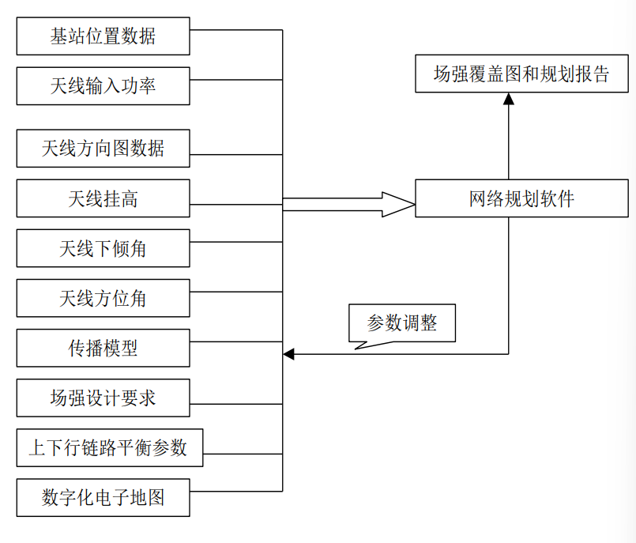
图2 规划软件实现规划

- 频率规划
- 频率复用技术：选择合适的复用模式，如 4×3、3×3、1×3、MRP（多重复用模式）、同心圆技术；
- 抗干扰措施：采用跳频（FH）、不连续发射（DTX）、分集接收等技术，减少同频 / 邻频干扰；

- 干扰分析：通过仿真验证频率分配方案，确保干扰水平低于阈值。

- 网络规划仿真
- 输入参数：基站位置数据、
天线参数（挂高、方位角、下倾角）、
传播模型、
电子地图、
场强设计要求；
- 仿真内容：场强覆盖仿真（生成场强覆盖图，检查盲区 / 越区覆盖）、
干扰仿真（分析同频干扰分布）；
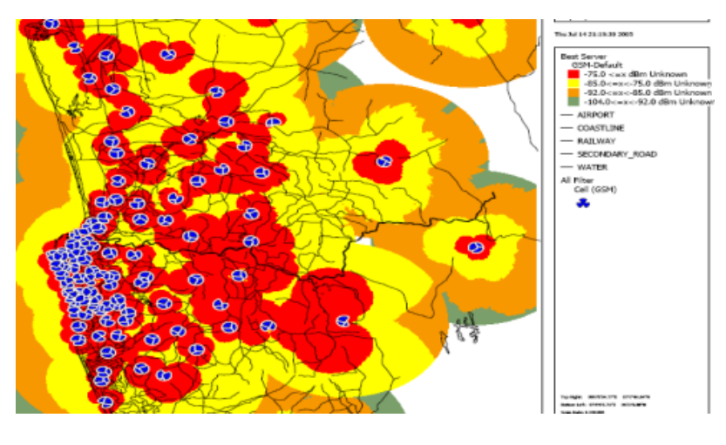
图3 网络覆盖仿真
- 仿真作用：从多方案中筛选最优方案，检验站址合理性，对不合适站址提出调整建议。

- 网络参数规划
- 工程参数规划：基站经纬度、天线方位角、天线下倾角等；
- 无线参数规划：LAC位置区的规划原则、BSIC规划原则、小区全球识别码CGI规划原则等。

- 规划报告编写和评审
- 报告内容：包含网络拓扑设计、基站站址清单、参数配置表、仿真结果、建设成本估算等；
- 评审流程：组织项目组、专家及运营商评审报告，若未通过则返回 “数据规划” 环节重新调整；通过后形成最终规划方案，指导工程实施。

问题2 ：无线网络优化的流程与步骤是什么？

- 需求分析
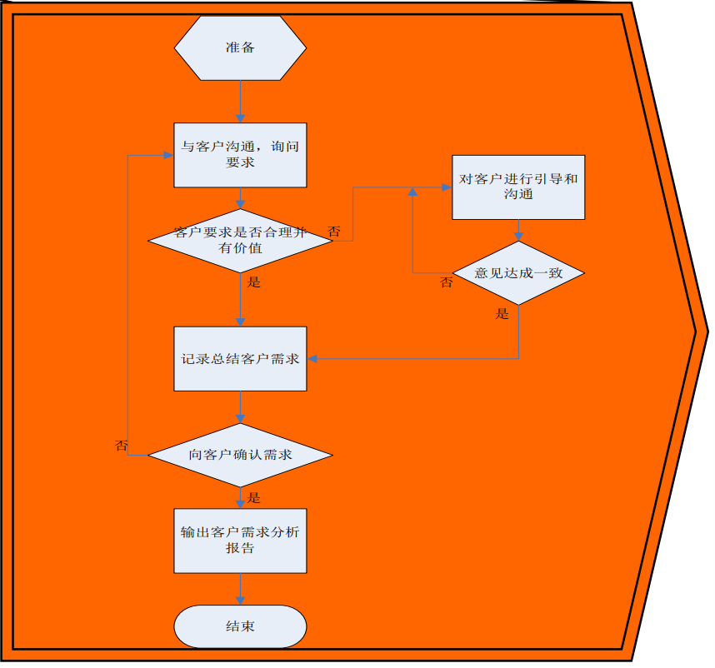
图4 需求分析流程图
- 优化准备
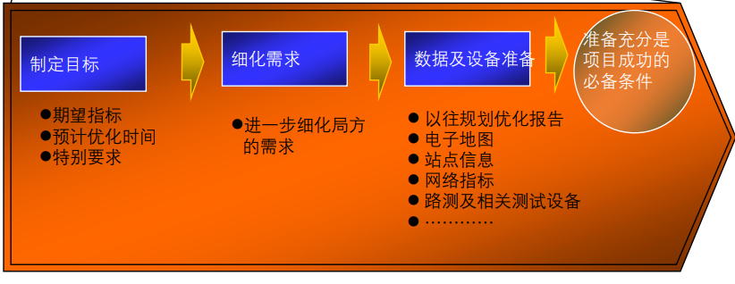
图5 优化准备流程
- 设备检查
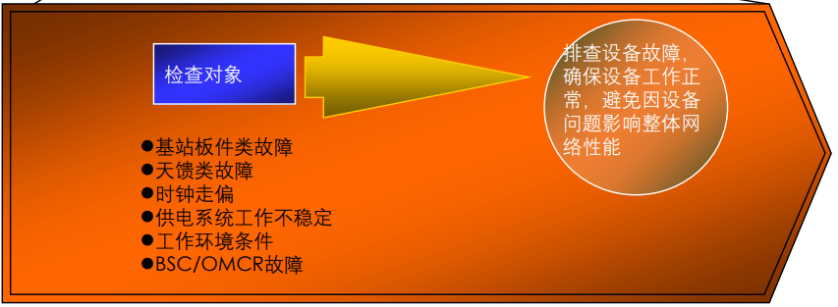
图6 设备检查流程图
- 数据采集
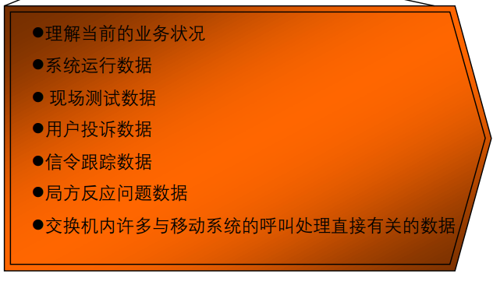
图7 数据采集流程图
- 数据分析
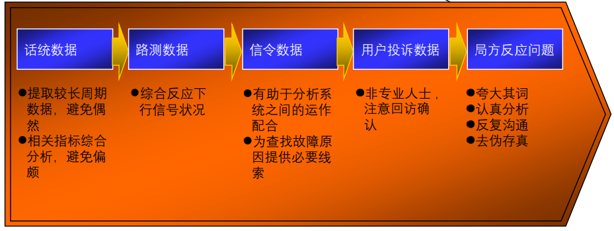
图8 数据分析流程图
- 调整方案
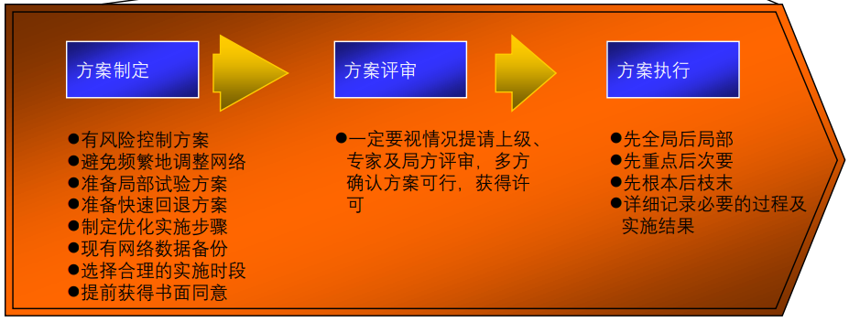
图9 调整方案流程图
- 结果验证
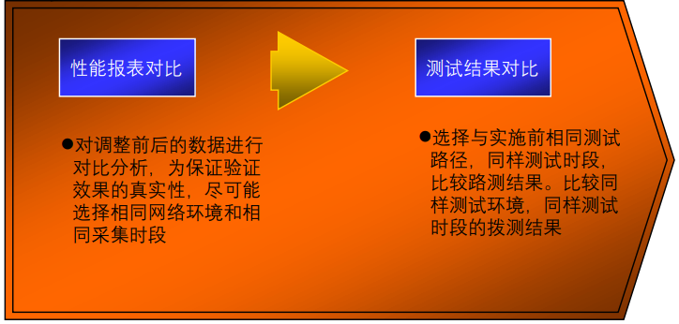
图10 结果验证流程图
- 总结验收
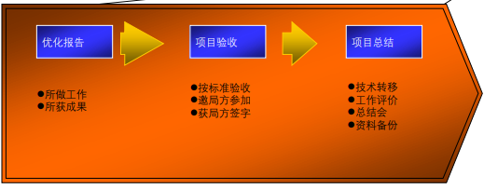
图11 总结验收流程图

